UNIDAD III: APLICACIONES DE LA INTEGRAL

3.1 Áreas

a) Áreas bajo la gráfica de una función

Consideremos la siguiente figura en donde se desea calcular el área bajo la curva en el intervalo [a,b], comencemos por dividirla en muchos rectángulos para después sumarlos y obtener una aproximación del área. Ahora, si el número de rectángulos aumenta de manera que tienda al infinito, entonces el ancho de cada rectángulo queda determinado por el diferencial de x (dx), mientras que la altura es y=f(x) como se muestra en la figura.

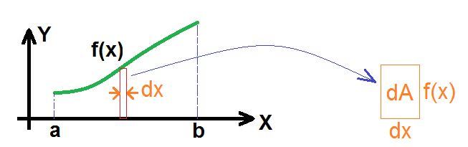

- Grafica las siguientes funciones y obtén el área en el intervalo indicado

1) $f(x)=x^{2},[0,1]$

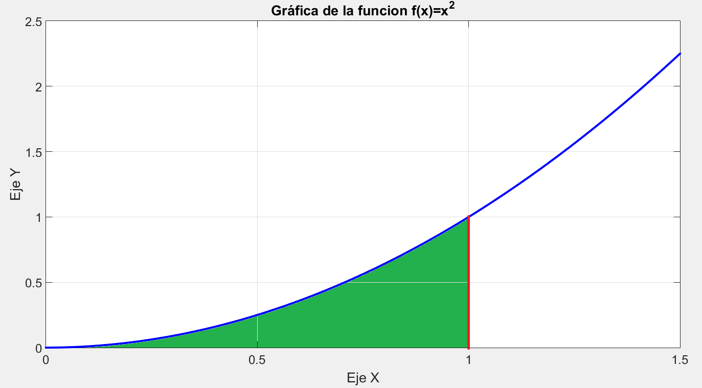

$$A=\int_{a}^{b}{f\left(x\right)dx}=$$

$$\int_{0}^{1}{x^{2}dx}=\frac{x^{3}}{3}│_{0}^{1}$$

$$=\frac{1^{3}}{3}-\frac{0^{3}}{3}=\frac{1}{3}$$

2) $f(x)=sen(x),[0,π]$

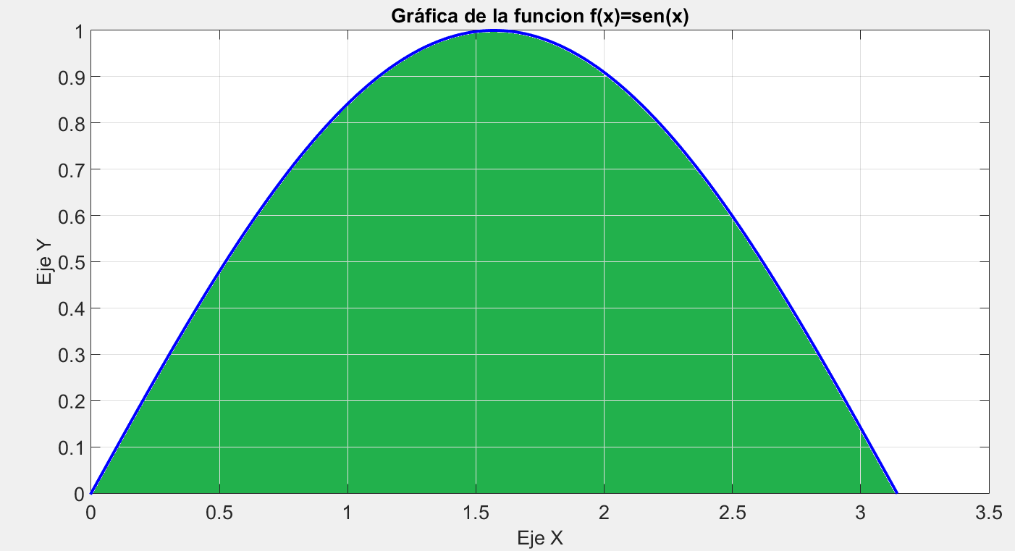

$$A=\int_{a}^{b}{f\left(x\right)dx}=$$

$$\int_{0}^{π}{senxdx}=-\cos{x}│_{0}^{π}=$$

$$-\cos{π}-\left(-\cos{0}\right)=-\left(-1\right)+1$$

$$=1+1=2$$

3) $f(x)=cos(x),[0,π]$

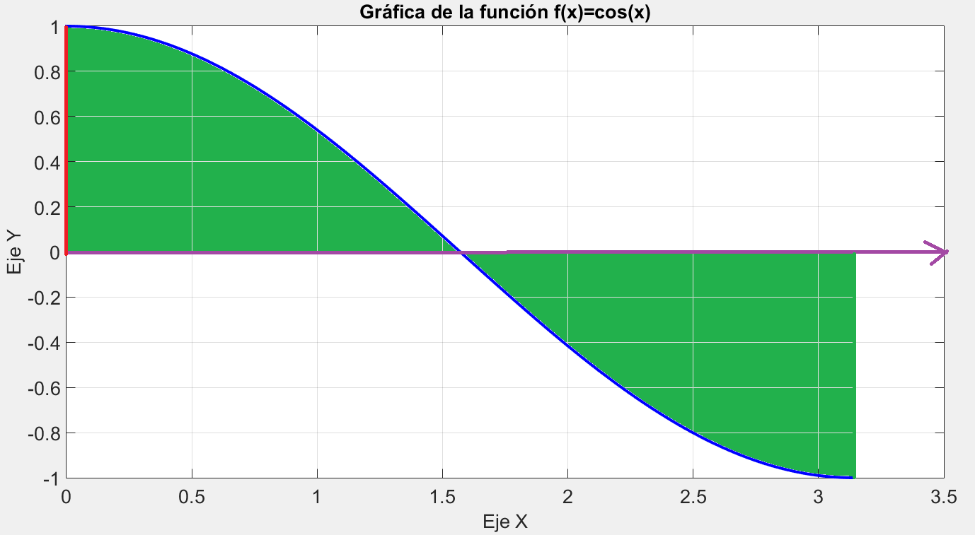

$$A=\int_{a}^{b}{f\left(x\right)dx}=$$

$$=\int_{0}^{π}{\cos{x}dx}=senx│_{0}^{π}=$$

$$=senπ-sen0=0-0=0$$

4) $f(x)=\cos^{2}{(x)},[0,π]$

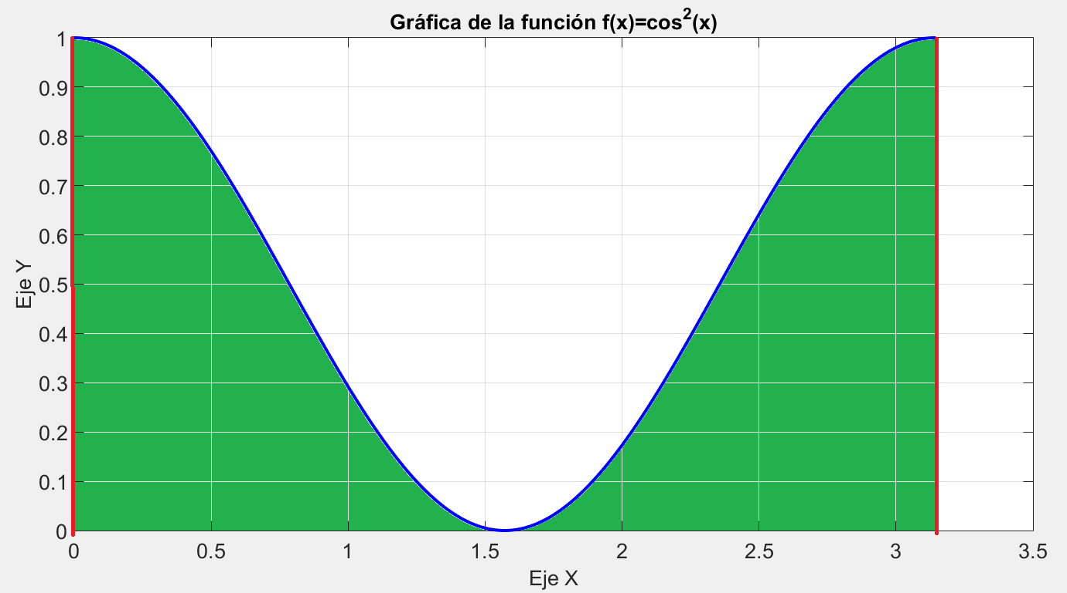

$$A=\int_{a}^{b}{f\left(x\right)dx}=$$

$$=\int_{0}^{π}{\cos^{2}{x}dx}=\int_{0}^{π}{\left(\frac{1}{2}+\frac{1}{2}\cos{2x}\right)dx}$$

$$=\frac{x}{2}+\frac{1}{2}\left(\frac{1}{2}\right)sen2x│_{0}^{π}=$$

$$=\frac{x}{2}+\frac{1}{4}sen2x│_{0}^{π}$$

$$=\frac{π}{2}+\frac{1}{4}sen2π-\left(\frac{0}{2}+\frac{1}{4}sen2\left(0\right)\right)$$

$$=\frac{π}{2}+\frac{1}{4}\left(0\right)-\left(0+\frac{1}{4}\left(0\right)\right)$$

$$=\frac{π}{2}$$

5) $f\left(x\right)=x\sqrt{x^{2}+5}+2,[0,2]$

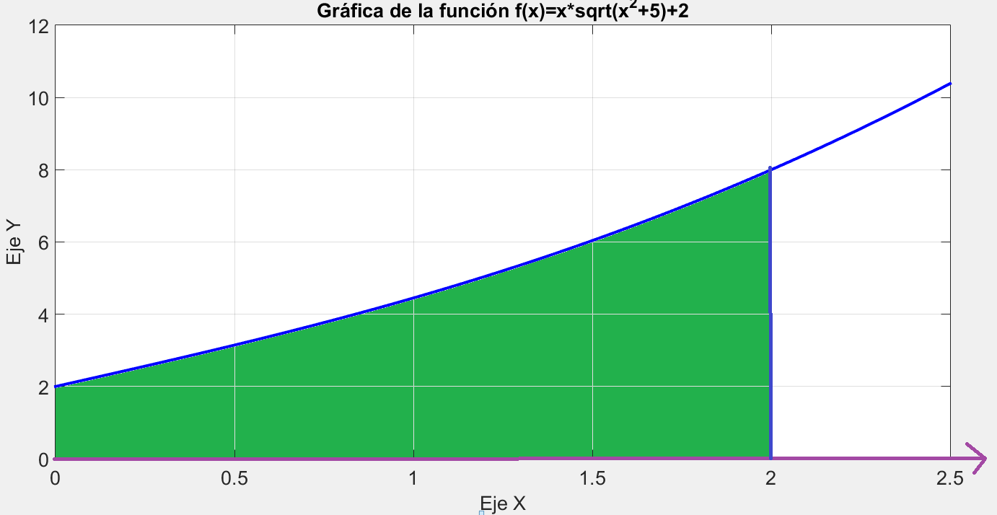

$$A=\int_{a}^{b}{f\left(x\right)dx}=$$

$$=\int_{0}^{2}{\left(x\sqrt{x^{2}+5}+2\right)dx}$$

$$=\int_{0}^{2}{\left(x{\left(x^{2}+5\right)}^{\frac{1}{2}}+2\right)dx}$$

$$=\frac{1}{2}\frac{{\left(x^{2}+5\right)}^{\frac{3}{2}}}{\frac{3}{2}}+2x│_{0}^{2}=\frac{1}{3}{\left(x^{2}+5\right)}^{\frac{3}{2}}+2x│_{0}^{2}$$

$$=\frac{1}{3}{\left(2^{2}+5\right)}^{\frac{3}{2}}+2\left(2\right)-\left(\frac{1}{3}{\left(0^{2}+5\right)}^{\frac{3}{2}}+2\left(0\right)\right)$$

$$=\frac{1}{3}{\left(9\right)}^{\frac{3}{2}}+4-\left(\frac{1}{3}{\left(5\right)}^{\frac{3}{2}}+0\right)=9.2732$$

6) $f\left(x\right)=\ln\left(3x+1\right),[10,20]$

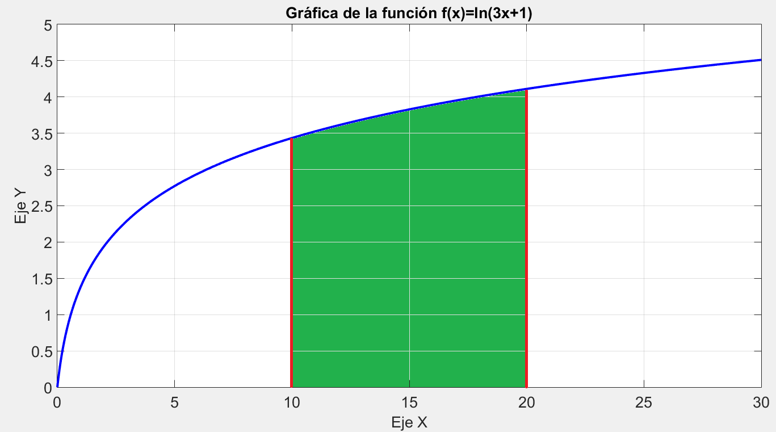

$$A=\int_{a}^{b}{f\left(x\right)dx}=A=\int_{10}^{20}{\ln\left(3x+1\right)dx}=uv-\int_{10}^{20}{vdu}$$

$$=\ln\left(3x+1\right)x-\int_{10}^{20}{x\left(\frac{3dx}{3x+1}\right)}=\ln\left(3x+1\right)x-\int_{10}^{20}{\frac{3xdx}{3x+1}}$$

$$=\ln\left(3x+1\right)x-\int_{10}^{20}{\left(1-\frac{1}{3x+1}\right)dx}=\ln\left(3x+1\right)x-\left(x-\frac{1}{3}\ln\left(3x+1\right)\right)│_{10}^{20}$$

$$=x\ln\left(3x+1\right)-x+\frac{1}{3}\ln\left(3x+1\right)│_{10}^{20}=$$

$$=20\ln\left(3\left(20\right)+1\right)-20+\frac{1}{3}\ln\left(3\left(20\right)+1\right)-\left(10\ln\left(3\left(10\right)+1\right)-10+\frac{1}{3}\ln\left(3\left(10\right)+1\right)\right)$$

$$=38.1$$

$$u=\ln\left(3x+1\right),dv=dx,du=\frac{3dx}{3x+1},v=x$$

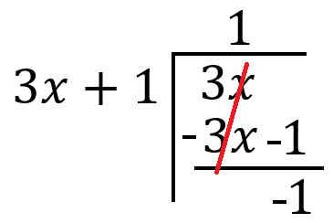

b) Área entre la gráfica de funciones

La idea es la misma que en el caso anterior, sólo que la altura de los rectángulos es la diferencia de las funciones f(x) y g(x), mientras que a y b corresponden a las intersecciones de las funciones, para lo cual se deben igualar las funciones con el propósito de calcular el intervalo.

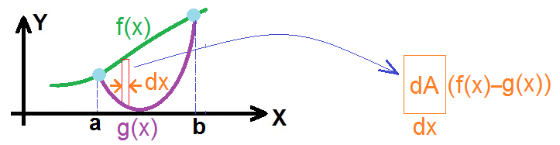

- Calcula el área entre las siguientes funciones agregando las gráficas correspondientes

$f\left(x\right)=5-x^{2},g\left(x\right)=1$

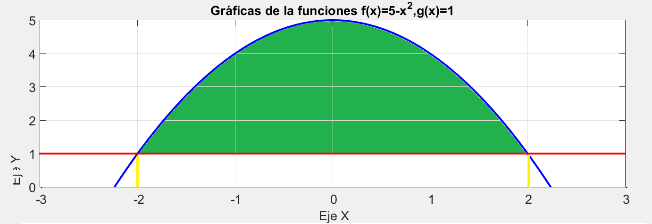

$$f\left(x\right)=g\left(x\right)$$

$$5-x^{2}=1$$

$$5-1=x^{2}$$

$$x=±\sqrt{4}=±2$$

$$Área=\int_{a}^{b}{\left(f\left(x\right)-g\left(x\right)\right)dx}=$$

$$\int_{-2}^{2}{\left(5-x^{2}-1\right)dx}=\int_{-2}^{2}{\left(4-x^{2}\right)dx}=4x-\frac{x^{3}}{3}│_{-2}^{2}$$

$$=4\left(2\right)-\frac{2^{3}}{3}-\left(4\left(-2\right)-\frac{{\left(-2\right)}^{3}}{3}\right)=$$

$$=8-\frac{8}{3}-\left(-8-\frac{-8}{3}\right)=8-\frac{8}{3}+8-\frac{8}{3}=$$

$$=16-\frac{16}{3}=\frac{32}{3}$$

2) $f\left(x\right)=\sqrt{x},g\left(x\right)=x^{2}$

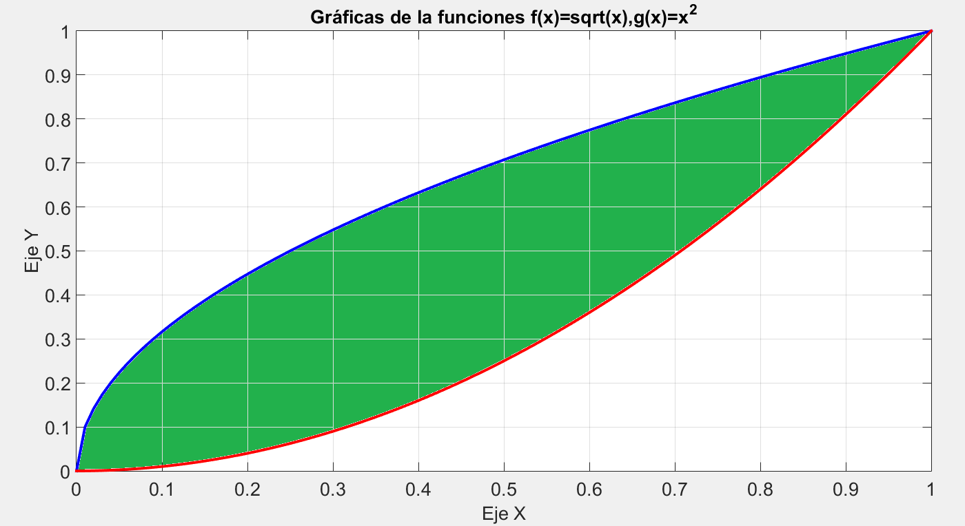

$$f\left(x\right)=g\left(x\right)$$

$$\sqrt{x}=x^{2}$$

$$x=x^{4}$$

$$0=x^{4}-x$$

$$0=x(x^{3}-1)$$

Igualamos cada factor a cero

$$x=0$$

$$x^{3}-1=0⇒x^{3}=1⇒x=1^{\frac{1}{3}}=1$$

$$Área=\int_{a}^{b}{\left(f\left(x\right)-g\left(x\right)\right)dx}=\int_{0}^{1}{\left(\sqrt{x}-x^{2}\right)dx}$$

$$=\int_{0}^{1}{\left(x^{\frac{1}{2}}-x^{2}\right)dx}=\frac{x^{\frac{3}{2}}}{\frac{3}{2}}-\frac{x^{3}}{3}│_{0}^{1}=\frac{2}{3}x^{\frac{3}{2}}-\frac{x^{3}}{3}│_{0}^{1}=$$

$$\frac{2}{3}{\left(1\right)}^{\frac{3}{2}}-\frac{1^{3}}{3}-\left(\frac{2}{3}{\left(0\right)}^{\frac{3}{2}}-\frac{0^{3}}{3}\right)=\frac{2}{3}-\frac{1}{3}-0=\frac{1}{3}$$

3) $f\left(x\right)=-x^{2}+4x,g\left(x\right)=x^{2}-2x$

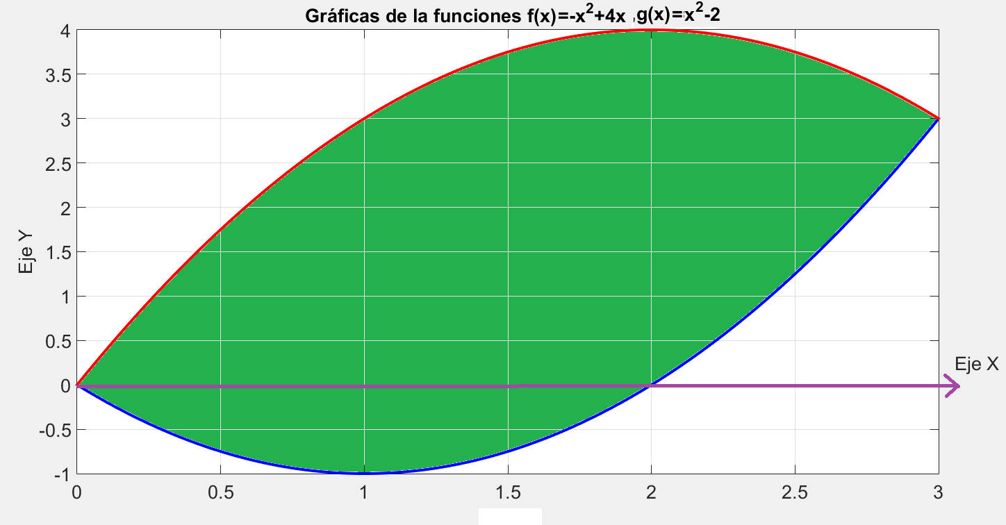

$$f\left(x\right)=g\left(x\right)$$

$$-x^{2}+4x=x^{2}-2x$$

$$0=x^{2}-2x+x^{2}-4x$$

$$0=2x^{2}-6x$$

$$0=2x\left(x-3\right)$$

$$2x=0⇒x=\frac{0}{2}=0$$

$$x-3=0⇒x=3$$

$$Área=\int_{a}^{b}{(f\left(x\right)-g(x))dx}=\int_{0}^{3}{(-x^{2}+4x-\left(x^{2}-2x\right))dx}$$

$$=\int_{0}^{3}{(-x^{2}+4x-x^{2}+2x)dx}=\int_{0}^{3}{(-2x^{2}+6x)dx}=-\frac{2x^{3}}{3}+\frac{6x^{2}}{2}│_{0}^{3}$$

$$=-\frac{2x^{3}}{3}+3x^{2}│_{0}^{3}=-\frac{2{\left(3\right)}^{3}}{3}+3{\left(3\right)}^{2}-\left(-\frac{2{\left(0\right)}^{3}}{3}+3{\left(0\right)}^{2}\right)=-18+27=9$$

4) $f\left(x\right)={-x}^{2}+3x,g\left(x\right)=x-3$

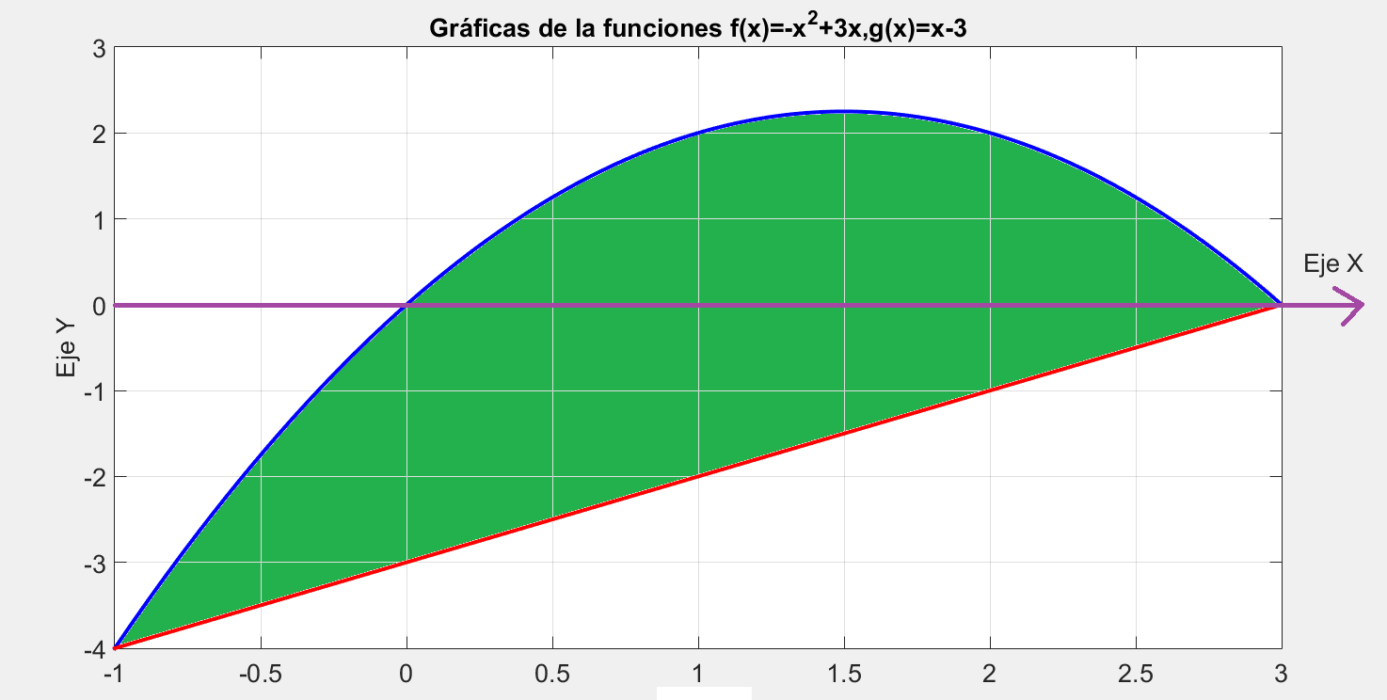

$$f\left(x\right)=g\left(x\right)$$

$${-x}^{2}+3x=x-3$$

$${-x}^{2}+3x-x+3=0$$

$${-x}^{2}+2x+3=0$$

$$x^{2}-2x-3=0$$

$$\left(x-3\right)\left(x+1\right)=0$$

$$x-3=0⇒x=3, x+1=0⇒x=-1$$

$$Área=\int_{a}^{b}{(f\left(x\right)-g(x))dx}=\int_{-1}^{3}{\left({-x}^{2}+3x-\left(x-3\right)\right)dx}$$

$$=\int_{-1}^{3}{\left({-x}^{2}+3x-x+3\right)dx}=\int_{-1}^{3}{\left({-x}^{2}+2x+3\right)dx}=-\frac{x^{3}}{3}+\frac{2x^{2}}{2}+3x│_{-1}^{3}=$$

$$=-\frac{x^{3}}{3}+x^{2}+3x│_{-1}^{3}=-\frac{3^{3}}{3}+3^{2}+3\left(3\right)-\left(-\frac{{\left(-1\right)}^{3}}{3}+{\left(-1\right)}^{2}+3\left(-1\right)\right)$$

$$=-9+9+9-\left(\frac{1}{3}+1-3\right)=9-\left(-\frac{5}{3}\right)=\frac{32}{3}$$

3.2 Longitud de curvas

Consideremos la siguiente función, después de dividirla en varios segmentos diferenciales de longitud se generan hipotenusas diferenciales cuando el número de segmentos tiende a infinito.

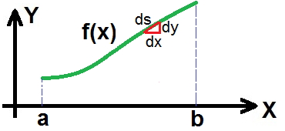

- Calcula la longitud de arco de las siguientes funciones en el intervalo indicado:

$1) f\left(x\right)=4x^{\frac{3}{2}},[1,2]$

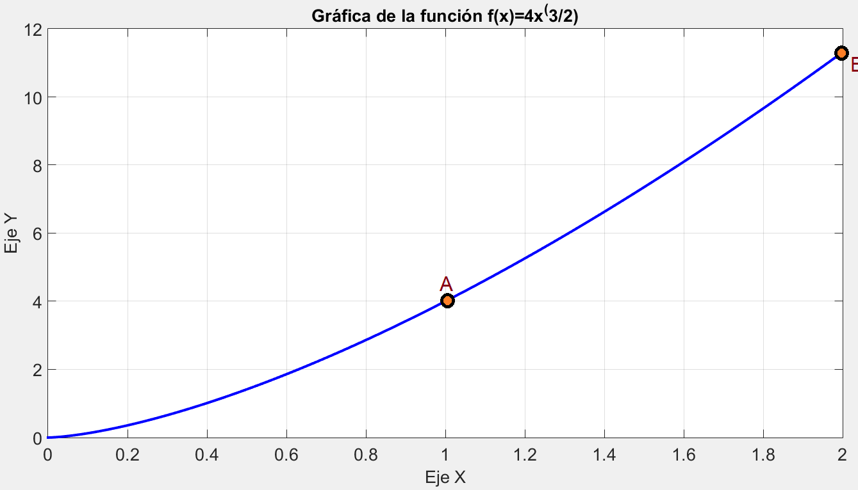

$$s=\int_{a}^{b}{\sqrt{1+{\left(y'\right)}^{2}}dx}=\int_{1}^{2}{\sqrt{1+{\left(\frac{d}{dx}\left(4x^{\frac{3}{2}}\right)\right)}^{2}}dx}=\int_{1}^{2}{\sqrt{1+{\left(4\left(\frac{3}{2}x^{\frac{1}{2}}\right)\right)}^{2}}dx}$$

$$=\int_{1}^{2}{\sqrt{1+{\left(6x^{\frac{1}{2}}\right)}^{2}}dx}=\int_{1}^{2}{\sqrt{1+36x}dx}=\frac{1}{36}\frac{{\left(1+36x\right)}^{\frac{3}{2}}}{\frac{3}{2}}│_{1}^{2}$$

$$=\frac{1}{54}{\left(1+36x\right)}^{\frac{3}{2}}│_{1}^{2}=\frac{1}{54}{\left(1+36\left(2\right)\right)}^{\frac{3}{2}}-\frac{1}{54}{\left(1+36\left(1\right)\right)}^{\frac{3}{2}}=7.3824$$

$$n=\frac{1}{2},v=1+36x,dv=36dx$$

$2) f\left(x\right)= x^{2}, [0,2]$

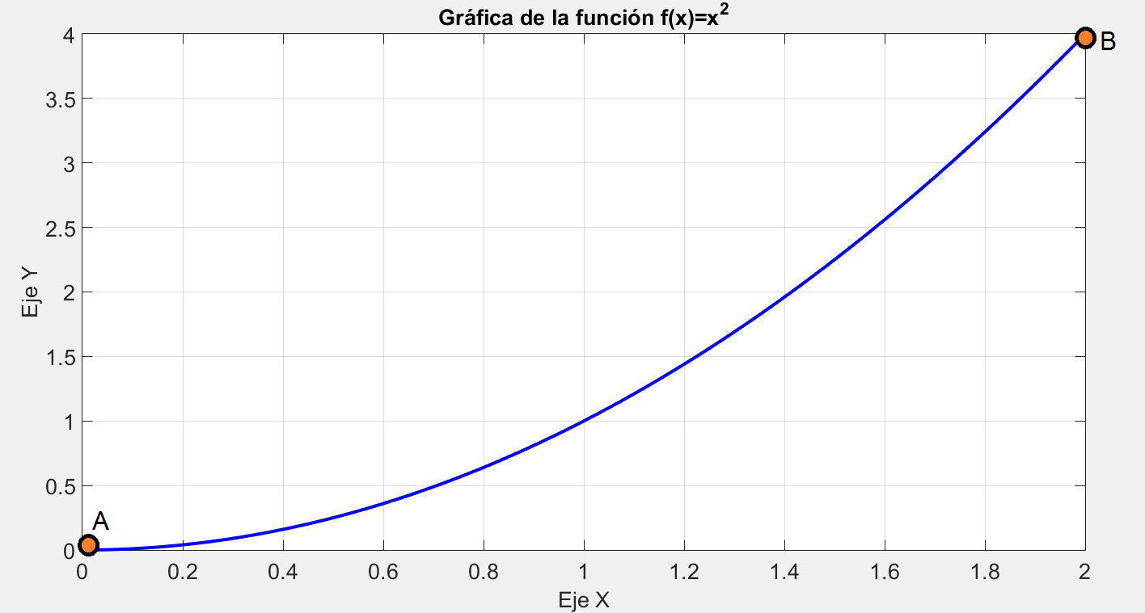

$$s=\int_{a}^{b}{\sqrt{1+{\left(y'\right)}^{2}}dx}=\int_{0}^{2}{\sqrt{1+{\left(\frac{d}{dx}\left(x^{2}\right)\right)}^{2}}dx}=\int_{0}^{2}{\sqrt{1+{\left(2x\right)}^{2}}dx}$$

$$=\frac{1}{2}\left(\frac{v}{2}\sqrt{a^{2}+v^{2}}+\frac{a^{2}}{2}ln\left|v+\sqrt{a^{2}+v^{2}}\right|\right)=$$

$$=\frac{1}{2}\left(\frac{2x}{2}\sqrt{1+{\left(2x\right)}^{2}}+\frac{1^{2}}{2}ln\left|2x+\sqrt{1+{\left(2x\right)}^{2}}\right|\right)│_{0}^{2}=$$

$$=\frac{1}{2}\left(x\sqrt{1+{\left(2x\right)}^{2}}+\frac{1}{2}ln\left|2x+\sqrt{1+{\left(2x\right)}^{2}}\right|\right)│_{0}^{2}=$$

$$=\frac{1}{2}\left(2\sqrt{1+{\left(2\left(2\right)\right)}^{2}}+\frac{1}{2}ln\left|2\left(2\right)+\sqrt{1+{\left(2\left(2\right)\right)}^{2}}\right|\right)-…$$

$$…\frac{1}{2}\left(0\sqrt{1+{\left(2\left(0\right)\right)}^{2}}+\frac{1}{2}ln\left|2\left(0\right)+\sqrt{1+{\left(2\left(0\right)\right)}^{2}}\right|\right)$$

$$=\frac{1}{2}\left(2\sqrt{17}+\frac{1}{2}ln\left|4+\sqrt{17}\right|\right)-\frac{1}{2}\left(0+\frac{1}{2}ln\left|0+1\right|\right)=4.64678$$

$$a^{2}=1,a=1,v^{2}={\left(2x\right)}^{2},v=2x,dv=2dx$$

Regla de 1/3 de Simpson

$$Área bajo la curva=\int_{a}^{b}{f\left(x\right)dx}≈\frac{h}{3}\left(f\left(a\right)+4f\left(\overline{x}\right)+f\left(b\right)\right)$$

$$=\int_{0}^{2}{\sqrt{1+{\left(2x\right)}^{2}}dx}≈\frac{1}{3}\left(1+4\sqrt{5}+\sqrt{17}\right)=4.689$$

Donde:

$$h=\frac{b-a}{2}=\frac{2-0}{2}=1$$

$$\overline{x}=\frac{a+b}{2}=\frac{0+2}{2}=1$$

$$f\left(x\right)=\sqrt{1+{\left(2x\right)}^{2}}$$

$$f\left(a\right)=f\left(0\right)=\sqrt{1+{\left(2\left(0\right)\right)}^{2}}=1$$

$$f\left(\overline{x}\right)=f\left(1\right)=\sqrt{1+{\left(2\left(1\right)\right)}^{2}}=\sqrt{5}$$

$$f\left(b\right)=f\left(2\right)=\sqrt{1+{\left(2\left(2\right)\right)}^{2}}=\sqrt{17}$$

--------------------------------------------------------------------------------------

$$y=x^{2}+2x-1,[1,5]$$

$$s=\int_{a}^{b}{\sqrt{1+{\left(y'\right)}^{2}}dx}=\int_{1}^{5}{\sqrt{1+{\left(\frac{d}{dx}\left(x^{2}+2x-1\right)\right)}^{2}}dx}$$

$$=\int_{1}^{5}{\sqrt{1+{\left(2x+2\right)}^{2}}dx}$$

$$Área bajo la curva=\int_{a}^{b}{f\left(x\right)dx}≈\frac{h}{3}\left(f\left(a\right)+4f\left(\overline{x}\right)+f\left(b\right)\right)$$

$$=\int_{1}^{5}{\sqrt{1+{\left(2x+2\right)}^{2}}dx}≈\frac{2}{3}\left(\sqrt{17}+4\sqrt{65}+\sqrt{145}\right)=32.2758$$

Donde:

$$h=\frac{b-a}{2}=\frac{5-1}{2}=2$$

$$\overline{x}=\frac{a+b}{2}=\frac{1+5}{2}=3$$

$$f\left(x\right)=\sqrt{1+{\left(2x+2\right)}^{2}}$$

$$f\left(a\right)=f\left(1\right)=\sqrt{1+{\left(2\left(1\right)+2\right)}^{2}}=\sqrt{17}$$

$$f\left(\overline{x}\right)=f\left(3\right)=\sqrt{1+{\left(2\left(3\right)+2\right)}^{2}}=\sqrt{65}$$

$$f\left(b\right)=f\left(5\right)=\sqrt{1+{\left(2\left(5\right)+2\right)}^{2}}=\sqrt{145}$$

3.3 Cálculo de volúmenes y áreas de sólidos de revolución

a) Volúmenes

Consideremos la siguiente figura que se hace girar en torno al eje X, entonces si dividiéramos el volumen en "rebanadas" tendríamos:

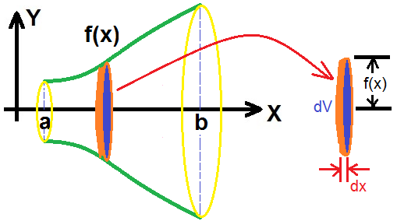

- Calcula el volumen del sólido de revolución que se genera al girar la función indicada alrededor del eje X en el intervalo indicado

$$1)f\left(x\right)=\frac{B}{H}x,[0,H]$$

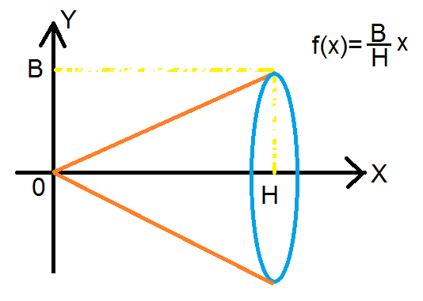

$$V=π\int_{a}^{b}{f^{2}\left(x\right)dx}$$

$$V=π\int_{0}^{H}{{\left(\frac{B}{H}x\right)}^{2}dx}$$

$$V=π\int_{0}^{H}{\frac{B^{2}}{H^{2}}x^{2}dx}$$

$$V=π\frac{B^{2}}{H^{2}}\frac{x^{3}}{3}│_{0}^{H}$$

$$π\frac{B^{2}}{3H^{2}}\left(H^{3}-0^{3}\right)=\frac{πB^{2}H}{3}$$

Dado que B es el radio entonces: $V=\frac{1}{3}πr^{2}H$

$$2)x^{2}-x,[1,2]$$

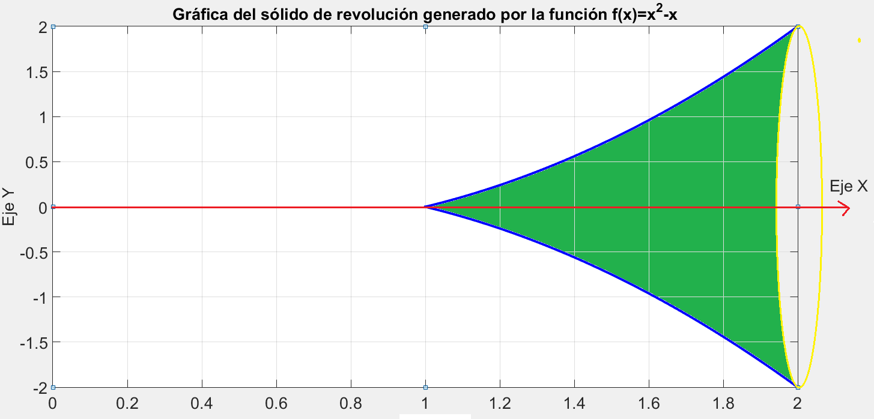

$$V=π\int_{a}^{b}{f^{2}\left(x\right)dx}=$$

$$V=π\int_{1}^{2}{{\left(x^{2}-x\right)}^{2}dx}$$

$$V=π\int_{1}^{2}{\left(x^{4}-2x^{3}+x^{2}\right)dx}$$

$$V=π\left(\frac{x^{5}}{5}-\frac{2x^{4}}{4}+\frac{x^{3}}{3}\right)│_{1}^{2}$$

$$V=π\left(\frac{2^{5}}{5}-\frac{{\left(2\right)}^{4}}{2}+\frac{2^{3}}{3}\right)-π\left(\frac{1^{5}}{5}-\frac{1^{4}}{2}+\frac{1^{3}}{3}\right)=$$

$$V=3.2463$$

$$3)sen(x),[0,π]$$

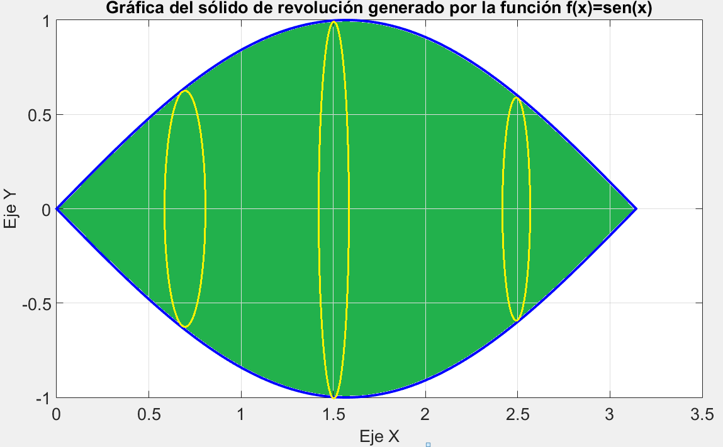

$$V=π\int_{a}^{b}{f^{2}\left(x\right)dx}=$$

$$V=π\int_{0}^{π}{{sen}^{2}\left(x\right)dx}=$$

$$V=π\int_{0}^{π}{\left(\frac{1}{2}-\frac{1}{2}\cos\left(2x\right)\right)dx}=$$

$$V=π\left(\frac{x}{2}-\frac{1}{2}\left(\frac{1}{2}\right)sen\left(2x\right)\right)│_{0}^{π}=π\left(\frac{x}{2}-\frac{1}{4}sen\left(2x\right)\right)│_{0}^{π}$$

$$V=π\left(\frac{π}{2}-\frac{1}{4}sen\left(2π\right)\right)-π\left(\frac{0}{2}-\frac{1}{4}sen\left(2\left(0\right)\right)\right)$$

$$V=4.9348$$

$$4)\sqrt{x+1},[3,4]$$

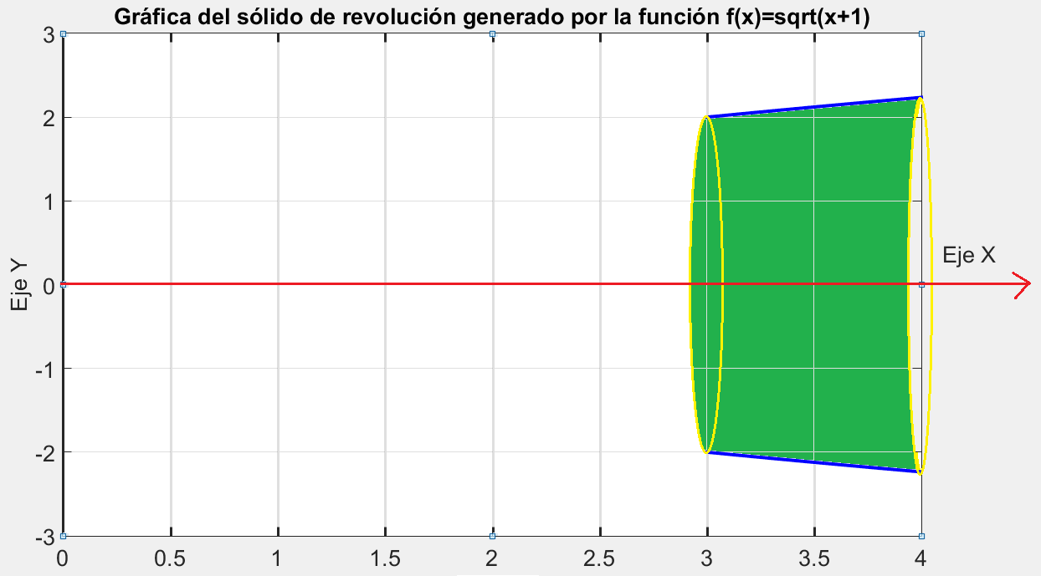

$$V=π\int_{a}^{b}{f^{2}\left(x\right)dx}=$$

$$V=π\int_{3}^{4}{{\left(\sqrt{x+1}\right)}^{2}dx}=$$

$$V=π\int_{3}^{4}{\left(x+1\right)dx}$$

$$V=π\left(\frac{x^{2}}{2}+x\right)│_{3}^{4}$$

$$V=π\left(\frac{4^{2}}{2}+4\right)-π\left(\frac{3^{2}}{2}+3\right)=14.137$$

b) Áreas

Consideremos la siguiente figura que se hace girar en torno al eje X, entonces si dividiéramos el área de su superficie en "segmentos" tendríamos:

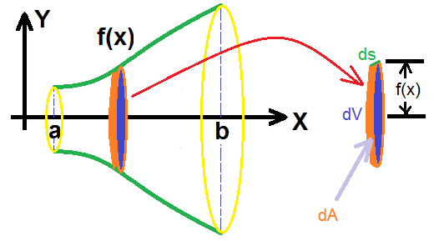

- Calcula el área de la superficie de revolución que se genera al girar la función indicada alrededor del eje X en el intervalo indicado

$$1) f\left(x\right)=3x+1,\left[0,5\right],\frac{d}{dx}\left(3x+1\right)=3$$

$$A=2π\int_{a}^{b}{f(x)\sqrt{1+{\left(\frac{d}{dx}f\left(x\right)\right)}^{2}}dx}=2π\int_{0}^{5}{\left(3x+1\right)\sqrt{1+3^{2}}dx}$$

$$=2π\sqrt{10}\int_{0}^{5}{\left(3x+1\right)dx}=2π\sqrt{10}\left(\frac{3x^{2}}{2}+x\right)│_{0}^{5}$$

$$=2π\sqrt{10}\left(\frac{3{\left(5\right)}^{2}}{2}+5-\left(\frac{3{\left(0\right)}^{2}}{2}+0\right)\right)=844.44$$

$$2) f\left(x\right)=x^{2},\left[0,2\right];\frac{d}{dx}\left(x^{2}\right)=2x$$

$$A=2π\int_{a}^{b}{f(x)\sqrt{1+{\left(\frac{d}{dx}f\left(x\right)\right)}^{2}}dx}=2π\int_{0}^{2}{x^{2}\sqrt{1+{\left(2x\right)}^{2}}dx}$$

$$Área bajo la curva=\int_{a}^{b}{f\left(x\right)dx}≈\frac{h}{3}\left(f\left(a\right)+4f\left(\overline{x}\right)+f\left(b\right)\right)$$

$$=2π\int_{0}^{2}{x^{2}\sqrt{1+{\left(2x\right)}^{2}}dx}≈\left(2π\right)\frac{1}{3}\left(0+4\sqrt{5}+4\sqrt{17}\right)=53.27$$

Donde:

$$h=\frac{b-a}{2}=\frac{2-0}{2}=1$$

$$\overline{x}=\frac{a+b}{2}=\frac{0+2}{2}=1$$

$$f\left(x\right)=x^{2}\sqrt{1+{\left(2x\right)}^{2}}$$

$$f\left(a\right)=f\left(0\right)=0^{2}\sqrt{1+{\left(2\left(0\right)\right)}^{2}}=0$$

$$f\left(\overline{x}\right)=f\left(1\right)=1^{2}\sqrt{1+{\left(2\left(1\right)\right)}^{2}}=\sqrt{5}$$

$$f\left(b\right)=f\left(2\right)=2^{2}\sqrt{1+{\left(2\left(2\right)\right)}^{2}}=4\sqrt{17}$$

$$3) f\left(x\right)=sen\left(x\right),\left[0,π\right];\frac{d}{dx}sen\left(x\right)=\cos\left(x\right)$$

$$A=2π\int_{a}^{b}{f\left(x\right)\sqrt{1+{\left(\frac{d}{dx}f\left(x\right)\right)}^{2}}dx}=2π\int_{0}^{π}{sen\left(x\right)\sqrt{1+\cos^{2}\left(x\right)}dx}$$

$$Área bajo la curva=\int_{a}^{b}{f\left(x\right)dx}≈\frac{h}{3}\left(f\left(a\right)+4f\left(\overline{x}\right)+f\left(b\right)\right)$$

$$=2π\int_{0}^{π}{sen\left(x\right)\sqrt{1+\cos^{2}\left(x\right)}dx}≈\left(2π\right)\frac{\left(\frac{π}{2}\right)}{3}\left(0+4\left(1\right)+0\right)=13.159$$

Donde:

$$h=\frac{b-a}{2}=\frac{π-0}{2}=\frac{π}{2}$$

$$\overline{x}=\frac{a+b}{2}=\frac{0+π}{2}=\frac{π}{2}$$

$$f\left(x\right)=sen\left(x\right)\sqrt{1+\cos^{2}\left(x\right)}$$

$$f\left(a\right)=f\left(0\right)=sen\left(0\right)\sqrt{1+\cos^{2}\left(0\right)}=0$$

$$f\left(\overline{x}\right)=f\left(\frac{π}{2}\right)=sen\left(\frac{π}{2}\right)\sqrt{1+\cos^{2}\left(\frac{π}{2}\right)}=1\sqrt{1+0^{2}}=1$$

$$f\left(b\right)=f\left(π\right)=sen\left(π\right)\sqrt{1+\cos^{2}\left(π\right)}=0$$

3.4 Integrales impropias

Una integral impropia de una función es el límite de una integral definida cuando uno o ambos extremos del intervalo de integración se acercan a un número que no está dentro de su dominio.

$$1) \int_{0}^{∞}{\frac{dx}{x^{2}+1}}=\lim_{b→∞}{\int_{0}^{b}{\frac{dx}{x^{2}+1}}}= \lim_{b→∞}\left(\arctan\left(\frac{x}{1}\right)\right)│_{0}^{b}=$$

$$=\lim_{b→∞}\left(\arctan\left(b\right)-\arctan\left(0\right)\right)│_{0}^{b}=$$

$$\lim_{b→∞}{(\arctan\left(b\right)-0)}=\arctan\left(∞\right)=\frac{π}{2}=1.5708$$

$$2)\int_{0}^{∞}{xe^{-x}dx}=\lim_{b→∞}{\int_{0}^{b}{xe^{-x}dx}}$$

$$=\lim_{b→∞}\left(x\left(-e^{-x}\right)-\int{-e^{-x}dx}\right)$$

$$=\lim_{b→∞}\left(-xe^{-x}+\int{e^{-x}dx}\right)$$

$$=\lim_{b→∞}\left(-xe^{-x}-e^{-x}\right)│_{0}^{b}$$

$$=\lim_{b→∞}\left(-be^{-b}-e^{-b}-\left(-0e^{-0}-e^{-0}\right)\right)$$

$$=\lim_{b→∞}\left(-be^{-b}-e^{-b}-\left(0-1\right)\right)$$

$$=\lim_{b→∞}\left(-\frac{b}{e^{b}}-\frac{1}{e^{b}}+1\right)$$

$$=\lim_{b→∞}\left(-\frac{\frac{d}{db}b}{\frac{d}{db}e^{b}}-\frac{1}{e^{∞}}+1\right)$$

$$=\lim_{b→∞}\left(-\frac{1}{e^{b}}-\frac{1}{e^{∞}}+1\right)=-\frac{1}{e^{∞}}-\frac{1}{e^{∞}}+1=1$$

$$\int{udv=uv-\int{vdu}}$$

$$u=x,dv=e^{-x}dx,du=dx,v=-e^{-x}$$

3.5 Aplicaciones

- Crecimiento poblacional

- Cambio de temperatura

- Desintegración radioactiva

- Circuitos eléctricos

- Potencial eléctrico

- Campo eléctrico

- Fuerza eléctrica

- Momentos de inercia

- Propagación de enfermedades

- Densidad de carga lineal, superficial y volumétrica

- Cálculo de la edad de fósiles

\* En un experimento hay 100 hormigas inicialmente y después de 3 meses hay 250. Determina cuántas habrá en 10 meses.

$$\frac{dN}{dt}=kN$$

$$\frac{dN}{N}=kdt$$

$$\int{\frac{dN}{N}}=\int{kdt}$$

$$\ln{N}+c=kt$$

$$\ln{N}+\ln{c}=kt$$

$$\ln{cN}=kt$$

$$e^{\ln{cN}}=e^{kt}$$

$$cN=e^{kt}$$

$$N=\frac{1}{c}e^{kt}$$

$$N=Ce^{kt}$$

Datos: $N\left(0\right)=100, N\left(3\right)=250, N\left(10\right)=?$

$$100=Ce^{k\left(0\right)}$$

$$100=C$$

Reescribimos la ecuación

$$N=100e^{kt}$$

Ahora sustituimos la otra condición inicial

$$250=100e^{k\left(3\right)}$$

$$\frac{250}{100}=e^{3k}$$

$$\ln{2.5}=\ln{e^{3k}}$$

$$\ln{2.5}=3k$$

$$\frac{\ln{2.5}}{3}=k$$

$$k=0.3054$$

Si el tiempo es 10 meses lo sustituimos en la ecuación

$$N=100e^{kt}=100e^{0.3054\left(10\right)}=2120.63 hormigas$$

\* En un laboratorio hay 3kg de radio y 7 horas después quedan 2 kg ya que lo demás se ha desintegrado. Determina en cuánto tiempo quedarán 100g.

Datos: $N\left(0\right)=3, N\left(7\right)=2, N\left(?\right)=0.1$

$$N=Ce^{kt}$$

$$3=Ce^{k\left(0\right)}$$

$$3=C$$

Sustituimos en la ecuación inicial el valor de C:

$$N=3e^{kt}$$

Sustituimos la 2ª condición inicial en la ecuación

$$2=3e^{k\left(7\right)}$$

$$\frac{2}{3}=e^{7k}$$

$$\ln{\frac{2}{3}}=\ln{e^{7k}}$$

$$\ln{\frac{2}{3}}=7k$$

$$\frac{\ln{\frac{2}{3}}}{7}=k$$

$$k=-0.0579$$

Sustituimos N=0.1 en la ecuación y despejamos el tiempo

$$0.1=3e^{kt}$$

$$\frac{0.1}{3}=e^{kt}$$

$$\ln{\frac{0.1}{3}}=\ln{e^{kt}}$$

$$\ln{\frac{0.1}{3}}=kt$$

$$\frac{\ln{\frac{0.1}{3}}}{k}=t$$

$$t=58.72 horas$$

\* La temperatura de un pastel sacado del horno es de 140oC y 3 minutos después descendió a 100oC. Si la temperatura del medio ambiente es de 20oC, calcula la temperatura que tendrá el pastel media hora después de que se sacó del horno.

$$\frac{dT}{dt}=k(T-T_{A})$$

$$\frac{dT}{T-T_{A}}=kdt$$

$$\int{\frac{dT}{T-T_{A}}}=\int{kdt}$$

$$\ln\left(T-T_{A}\right)+\ln{c}=kt$$

$$\ln{c\left(T-T_{A}\right)}=kt$$

$$e^{\ln{c\left(T-T_{A}\right)}}=e^{kt}$$

$$c\left(T-T_{A}\right)=e^{kt}$$

$$\left(T-T_{A}\right)=\frac{1}{c}e^{kt}$$

$$T-T_{A}=Ce^{kt}$$

$$T=Ce^{kt}+T_{A}$$

Datos: $T\left(0\right)={140}^{0}C, T\left(3\right)={100}^{0}C, T_{A}={20}^{0}C,T\left(30\right)=?$

Sustituimos el 1er dato en la ecuación

$$140=Ce^{k\left(0\right)}+20$$

$$140-20=C$$

$$C=120$$

Reescribimos la ecuación considerando el valor de C

$$T=120e^{kt}+20$$

Sustituimos el 2º dato en la ecuación

$$100=120e^{k\left(3\right)}+20$$

$$100-20=120e^{3k}$$

$$80=120e^{3k}$$

$$\frac{80}{120}=e^{3k}$$

$$\ln{\frac{80}{120}}=\ln{e^{3k}}$$

$$\ln{\frac{80}{120}}=3k$$

$$\frac{\ln{\frac{80}{120}}}{3}=k$$

$$k=-0.135155$$

Si el tiempo es 30 minutos, entonces:

$$T=120e^{k\left(30\right)}+20={22.08}^{0}C$$

\* La corriente de un circuito RC está dada por la expresión $i\left(t\right)=3sen\left(2t\right)+4\cos\left(3t\right) A,$ determina la carga del sistema entre los 2 y 3 segundos.

$$\frac{dq}{dt}=i$$

$$dq=idt$$

$$\int{dq}=\int{idt}$$

$$q=\int_{t_{1}}^{t_{2}}{idt}$$

$$q=\int_{2}^{3}{\left(3sen\left(2t\right)+4\cos\left(3t\right)\right)dt}$$

$$q=-\frac{3}{2}\cos\left(2t\right)+\frac{4}{3}sen\left(3t\right)│_{2}^{3}=$$

$$q=-\frac{3}{2}\cos\left(2(3)\right)+\frac{4}{3}sen\left(3(3)\right)-\left(-\frac{3}{2}\cos\left(2(2)\right)+\frac{4}{3}sen\left(3(2)\right)\right)$$

$$q=-1.49867C$$